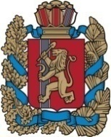
Благовещенский сельский Совет депутатов
Ирбейского района Красноярского края
РЕШЕНИЕ

17.06.2019 с. Благовещенка №12

О назначении старосты д. Минушка.

В соответствии со статьей 21.1 Устава Благовещенского сельсовета Ирбейского района Красноярского края, решения Совета Депутатов Благовещенского сельсовета от 09.04.2019года № 7, схода граждан д. Минушка от 10.06.2019 года.

РЕШИЛ:
1.Назначить старостой д. Минушка Гусева Михаила Сергеевича сроком на 3 года.
2.Исполнение настоящего Решения возложить на главу Благовещенского сельсовета Гуменко Д.Л.

3. Настоящее решение вступает в силу в день, следующий за днем его опубликования в печатном издании «Вестник Благовещенского сельсовета».

Председатель совета депутатов М.П Мельникова

Глава сельсовета Д.Л.Гуменко

